第七届形式语言学国际研讨会
交通及住宿信息

- 交通
1.北京首都机场→ 南开大学（八里台校区）

1）乘坐机场大巴至天津
在T2航站楼1层15号门 或T3航站楼1层3号门 对面乘坐 机场大巴
发车时间：7：00—23：00 （早上7：00、8：00、9：00每小时一班，9点以后每30分钟一班）
车程：2小时45分
票价：82元
终点站：天津天环客运站

2）从 天津天环客运站 至 南开大学
打车：约15元，至南开大学东门（卫津路94号）

2. 天津滨海国际机场→ 南开大学（八里台校区）

打车：
约75元（大排量出租车约100元），至南开大学东门（卫津路94号）

地铁：
1）从 滨海国际机场站 乘坐 地铁2号线（曹庄方向）至 天津站；
2）站内换乘 地铁3号线（南站方向）至 天塔站（B口出）；
3）沿 卫津南路 向北步行约15分钟到达 南开大学东门

3. 天津火车站→ 南开大学（八里台校区）

打车：
约25元，至南开大学东门（卫津路94号）

地铁：
1）从 天津站 乘坐 地铁3号线（南站方向）至 天塔站（B口出）；
2）沿 卫津南路 向北步行约15分钟到达 南开大学东门

4. 天津南火车站→ 南开大学（八里台校区）

打车：
约40元，至南开大学东门（卫津路94号）

地铁：
1）从 南站 乘坐 地铁3号线（小淀方向）至 天塔站（B口出）
2）沿 卫津南路 向北步行约15分钟到达 南开大学东门

5. 天津西火车站→ 南开大学（八里台校区）

打车：
约20元，至南开大学东门（卫津路94号）

公交：
1）从天津西站公交站 乘坐 161路（或168路）至 八里台站 下车
2）沿 卫津南路 向南步行2分钟至 南开大学东门

南开大学东门→明珠园宾馆路线图（会议报到注册地点）

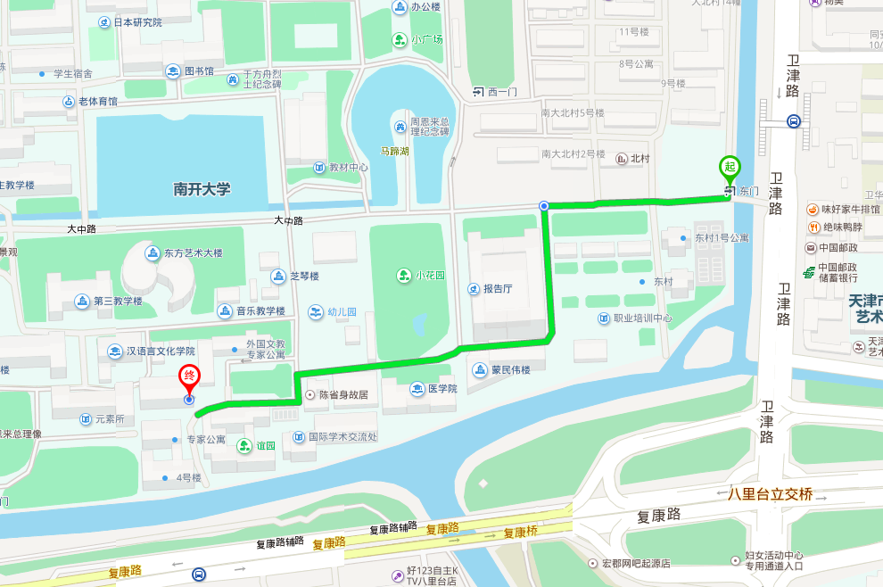

- 住宿
- 我们为与会代表在校内宾馆预定了105个房间（其中包括明珠园60个标准间，爱大会馆20个标准间和5个单人间，谊园4号楼20个标准间），方便大家参会，但也可以自由选择校外住宿。
- 如果希望与其他与会者合住，可以在报到注册后到宾馆柜台办理。

南开大学内部住宿

宾馆名称 | 房型 | 价格 | 客房设施
明珠园 | 双人  标准间 | ￥320（含早餐） | 互联网、有线电视
南开  爱大会馆 | 双人  标准间 | ￥298（含早餐） | 互联网、有线电视
南开  爱大会馆 | 单人间 | ￥288（含早餐） | 互联网、有线电视
谊园4号楼 | 双人  标准间 | ￥180（含早餐） | 互联网、有线电视

三、学校周边餐馆
会议提供12月3日和4日的午餐和晚餐，欢迎与会代表参加，但与会者也可以自由选择校外周边饮食。
餐厅名称 | 主推菜系 | 人均消费 | 地址 | 电话
博格达餐厅 | 清真餐厅新疆菜 | 35元 | 水上公园西路长实道嘉泰花园5号楼 | 022-23620152
八段小厨 | 混合菜 | 80元 | 复康路3号中天大厦底商 | 022-23352756
咖啡传奇音乐餐厅(白堤路店) | 西餐 | 80元 | 白堤路博士后公寓底商 | 022-87896000
星期五餐厅 | 西餐 | 150元 | 复康路7号泰达国际会馆1楼(庆丰路口) | 022-58695555
阿英堡（大学道店） | 江浙菜 | 55元 | 南开区学府街天铁科贸大厦底商 | 022-87458358
Siam泰餐 | 泰国菜 | 100元 | 水上北道2号(祈年湾奇石博物馆对面) | 022-23351878

